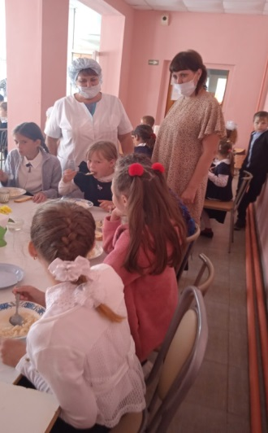09.09.202 г в рамках родительского контроля во время приема пищи младшими классами, школьную столовую посетила родительница учеников 1 и 2 классов Елена Анатольевна К. Ей была предоставлена возможность ознакомиться с 10-дневным меню, сравнить его соответствие с фактическим меню и приготовленным горячим завтраком, оценить культуру приема пищи учащимися, а также самой продегустировать приготовленное блюдо. Когда учащиеся окончили прием пищи, Елена Анатольевна была ознакомлена с количеством пищевых отходов. После посещения пищеблока и обеденного зала родительница оставила положительный отзыв о работе школьной столовой в «Книге посещения столовой МКОУ Саломатинской СШ имени И.Ф.Базарова»

